会员专属活动搭建：身份验证+专属奖励，设置教程
开美妆连锁的张店长最近很困惑：做了场“会员专属抽奖”活动，结果非会员冒领了大半高端护肤品奖品，真正的老会员却没抢到；想给不同等级会员设置差异化奖励，手动筛选名单又要熬夜加班。很多实体店和电商商家都有这种烦恼——会员活动想提升留存，却被身份核验漏洞、奖励设置繁琐拖了后腿。今天就带来乔拓云营销活动工具的会员专属活动搭建保姆级教程，从身份验证到奖励配置一步到位，新手也能精准运营会员。

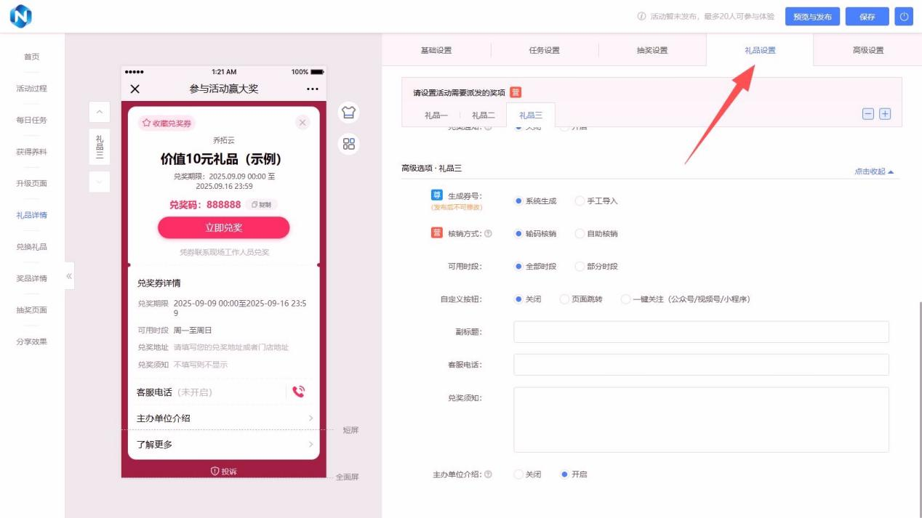

一、前期准备：明确活动目标+核心配置思路

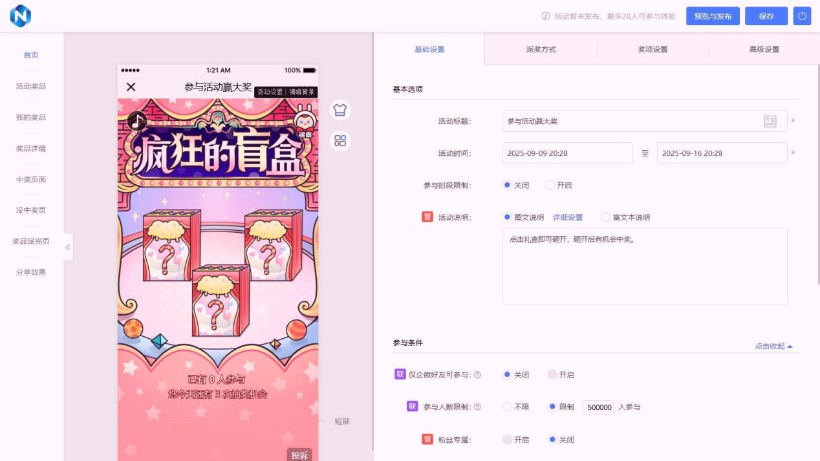

搭建会员专属活动前，得先理清两个核心问题：用什么验证会员身份？给会员设置什么奖励？乔拓云的精准运营功能能完美匹配这两个需求，不用额外对接CRM系统。

1.1 确定身份验证方式
根据自身会员体系选择合适的验证方式，乔拓云支持三种主流场景，咱们按需挑选：
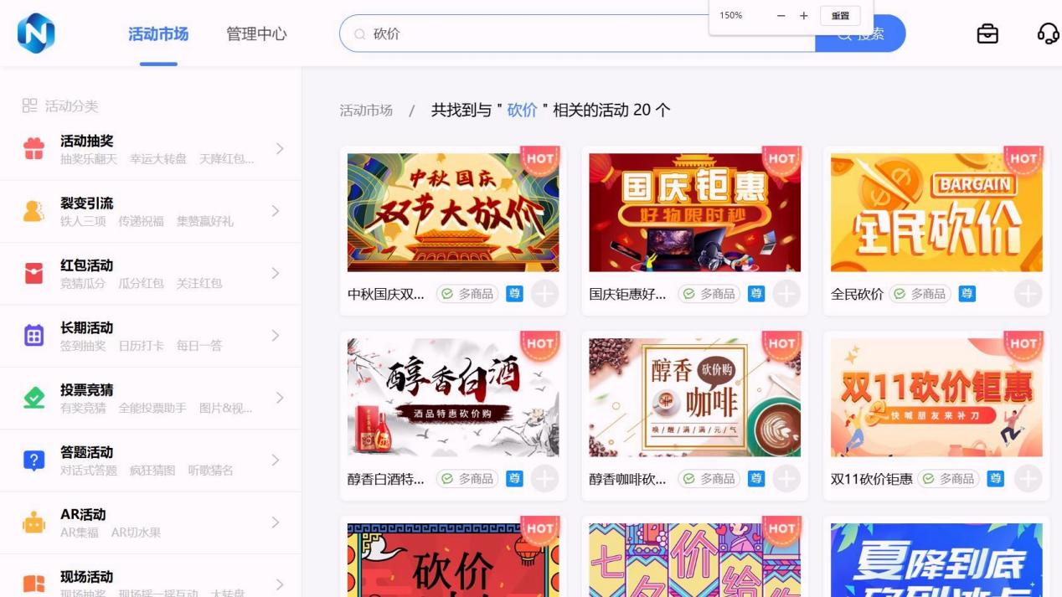

- 公众号粉丝验证：适合会员已沉淀在微信公众号的商家，比如美妆店会员都关注了门店公众号，验证时只需粉丝授权即可，便捷又能强化私域关联。
- 手机号+会员卡号验证：适合有实体会员卡的商家，会员输入手机号和卡号即可验证，确保身份精准，避免冒领。
- 企业微信好友验证：适合会员在企业微信社群的商家，验证通过后可直接同步至社群标签，方便后续精准推送。

1.2 规划专属奖励体系
会员活动的核心是“奖励有吸引力且精准匹配等级”，乔拓云的丰富礼品管理功能能满足差异化需求，以张店长的美妆店为例：
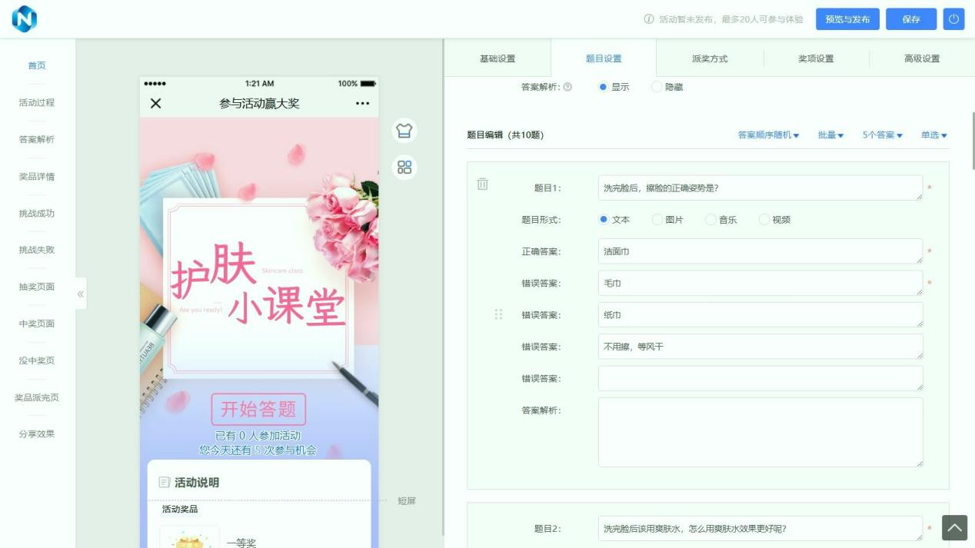

- 普通会员：设置“10元无门槛券+美妆小样”（虚拟+实物组合，成本低且引流到店）；
- 银卡会员：设置“30元满减券+品牌口红”（中等价值奖励，提升消费频次）；
- 金卡会员：设置“高端护肤品套装+专属服务预约”（高价值专属奖励，增强忠诚度）。
避坑提示：奖励设置要避免“一刀切”，差异化奖励才能让高等级会员有优越感；实物奖励建议标注“到店核销”，既能提升到店率，又能减少邮寄成本。

二、核心操作：4步搭建会员专属活动
准备工作做好后，搭建过程非常简单，乔拓云的AI智能搭建和可视化编辑，让新手10分钟就能完成基础设置，重点掌握身份验证和奖励配置两步：
- 选模板快速搭框架：登录乔拓云后台，点击【活动管理】-【新建活动】，在模板库搜索“会员专属”，选择适配场景的模板（比如张店长选“会员等级抽奖”模板）。模板自带会员元素设计，不用再手动排版。
- 配置身份验证规则（关键）：进入编辑页后，找到【参与设置】-【身份限制】，根据前期规划选择验证方式：
选“公众号粉丝验证”：勾选【仅公众号粉丝可参与】，可额外设置“关注时间≥30天”筛选老会员；
- 选“手机号+会员卡号验证”：点击【添加验证字段】，分别设置“手机号”和“会员卡号”，可上传会员卡号白名单，仅白名单内用户可参与；
- 设置完成后点击【保存规则】，非会员点击活动会直接提示“需验证会员身份”，从源头杜绝冒领。
- 设置差异化专属奖励：进入【奖品设置】模块，点击【添加奖品】，按会员等级分别创建奖品池：
普通会员奖品池：添加10元券（虚拟礼品，直接绑定会员手机号）和美妆小样（实物礼品，设置到店核销）；
- 银卡/金卡会员奖品池：重复上述操作，添加对应等级奖品后，在【奖品发放规则】里勾选“按会员等级发放”，系统会自动根据验证结果匹配奖品池。
- 开启防刷保障公平性：进入【安全设置】，勾选【高级验证】，开启“短信验证”和“风险用户识别”。系统会自动拦截频繁参与的异常账号，还能将冒领过奖品的用户列入黑名单，保障真正会员的权益。设置完成后点击【保存并预览】，确认无误后点击【发布活动】即可。

三、进阶技巧：提升会员活动效果的3个干货
活动搭建完成后，结合乔拓云的进阶功能，能让会员运营效果翻倍，张店长用这三个技巧让活动参与率提升了40%：

3.1 会员等级标签自动同步
在【数据统计】-【用户管理】里，点击【同步至企业微信】，系统会将参与活动的会员按等级自动打上标签（如“普通会员-参与抽奖”“金卡会员-领取套装”）。后续在企业微信社群推送新品时，可针对不同标签精准推送，比如给金卡会员推送高端新品试用，转化率比群发高3倍。

3.2 核销环节强化体验
实物奖品设置【扫码核销】，在后台【核销管理】里给门店员工配置专属核销员权限。会员到店后出示核销码，员工扫码即可完成兑换，系统自动扣减库存并同步至会员消费记录，不用手动登记，既高效又准确。

3.3 数据复盘优化活动
活动结束后，在【数据统计】-【会员分析】里查看核心数据：各等级会员参与率、奖品核销率、活动后消费转化率等。张店长通过数据发现，银卡会员参与率最高但核销率仅60%，后续调整奖品为“到店自提的面膜礼盒”，核销率直接提升到92%。数据支持导出Excel，方便和门店CRM系统对接做深度复盘。

四、总结：会员专属活动的核心价值落地
用乔拓云搭建会员专属活动，核心就是靠“精准验证+差异化奖励+安全保障”解决运营痛点。相比传统手动筛选会员、人工核销的方式，10分钟完成活动搭建，节省70%时间；多维度验证+防刷机制，确保奖励精准触达真正会员；全流程数据追踪，让后续优化有据可依。
现在乔拓云支持免费试用，不管你是实体店店长、电商运营，还是品牌私域负责人，都能先体验会员活动搭建、身份验证、数据复盘的全流程，满意后再升级。精准运营会员不用再头疼，赶紧去试试吧！

